บทที่ 1
ความรู้ทั่วไปเกี่ยวกับดาต้าแวร์เฮ้าท์

  - ประวัติความเป็นมาและความหมายของดาต้าแวร์เฮ้าท์
แนวความคิดของดาต้าแวร์เฮ้าท์ได้เกิดขึ้นมาในช่วงต้นปี 80 ซึ่งในอดีตที่ผ่านมานั้น ฐานข้อมูลหนึ่ง ๆ
จะถูกใช้งานทั้งในงานโอเปอร์เรชั่นนอล และงานวิเคราะห์ข้อมูล แต่เนื่องจากฐานข้อมูลนั้นถูกออกแบบมาโดยยึดตามงานประเภททรานแอคชั่น ซึ่งจะมีการเปลี่ยนแปลงข้อมูลอยู่เสมอ ๆ ทำให้งานในการวิเคราะห์ข้อมูลทำได้ยากขึ้น ดังนั้นในปัจจุบันจึงมีการแยกฐานข้อมูลที่ใช้ในการวิเคราะห์ออกมาจากฐานข้อมูลทรานแอคชั่น โดยที่ฐานข้อมูลที่แยกออกมานี้จะเป็นฐานข้อมูลที่เน้นการคิวรี่ข้อมูลขึ้นมาเพื่อใช้ในการตอบคำถาม นอกจากนี้ยังเป็นการเก็บข้อมูลบนพื้นฐานของการเปลี่ยนแปลงไปตามเวลาอีกด้วย นั่นคือข้อมูลเก่าที่มีความสำคัญต่อการวิเคราะห์ข้อมูลนั้นจะไม่ถูกลบไปจากฐานข้อมูลนี้ ซึ่งฐานข้อมูลที่ถูกแยกออกมานี้เราจะเรียกว่า “Data Warehousing Database”
ดาต้าแวร์เฮ้าท์เป็นฐานข้อมูลที่ทำการคัดแยกข้อมูลจากฐานข้อมูลโอเปอร์เรชั่นนอล เพื่อให้อยู่ในรูปแบบของข้อมูลที่เหมาะสมต่อการวิเคราะห์ข้อมูล และการตอบคำถาม โดยสำหรับรูปแบบของข้อมูลที่เหมาะสมเราอาจจะสร้างมาในรูปแบบของฐานข้อมูลเชิงสัมพันธ์(Relational Database) หรือจะเป็นฐานข้อมูลเชิงวัตถุ(Object Oriented Database) หรือจะเป็นฐานข้อมูลเชิงวัตถุสัมพันธ์(Object –Relational Database) ก็ได้ สำหรับข้อดีข้อเสียของแต่ละแบบเราจะกล่าวถึงในบทที่ 2

  - ข้อดีและข้อเสียของดาต้าแวร์เฮ้าท์
Furlow ได้อธิบายถึงข้อดี 5 ประการของดาต้าแวร์เฮ้าท์ซิ่ง ข้อแรก ดาต้าแวร์เฮ้าท์ซิ่งจะแสดงรวบรวมข้อมูลจากหลาย ๆ ที่ภายในองค์กรเข้ามาเก็บไว้ที่เดียว เพื่อให้ง่ายต่อการตอบคำถาม ข้อสองคือง่ายต่อการเข้าถึงข้อมูล ซึ่งจะนำไปสู่การวิเคราะห์ที่รวดเร็วและถูกต้อง ข้อสามคือสามารถเพิ่มประสิทธิภาพของระบบโอเปอร์เรชั่นนอล เนื่องจากมีการแยกฐานข้อมูลออกเป็นดาต้าแวร์เฮ้าท์ ทำให้ไม่มีการดึงข้อมูลไปใช้ในการวิเคราะห์จากโอเปอร์เรชั่นนอลดาต้าเบส ข้อที่สี่คือ ดาต้าแวร์เฮ้าท์มีความยืดหยุ่นมากกว่าโอเปอร์เรชั่นนอล สามารถเปลี่ยนแปลงโครงสร้างภายในได้ ข้อสุดท้ายคือดาต้าแวร์เฮ้าท์ทำให้องค์กรสามารถจัดการกับข้อมูลได้ดีขึ้นทำให้เป็นผลดีในการแข่งขันทางธุรกิจที่ต้องการความรวดเร็วในการตัดสินใจกับข้อมูลต่าง ๆ
นอกจากนี้ Furlow ยังได้กล่าวถึงข้อดีของดาต้าแวร์เฮ้าท์ คือ ความซับซ้อนในตัวดาต้าแวร์เฮ้าท์ และความยุ่งยากในการพัฒนาตัวระบบ การสร้างดาต้าแวร์เฮ้าท์หนึ่ง ๆ จะทำให้เสียเงินและเวลาเป็นอย่างมาก

  - รูปแบบของดาต้าแวร์เฮ้าท์
สำหรับการออกแบบดาต้าแวร์เฮ้าท์นั้นมักจะอยู่ในรูปแบบของมัลติไดเมนชั่นนอลดาต้าเบส
(Multidimensional Database) คือจะแบ่งข้อมูลออกเป็น 2 ประเภทคือ ไดเมนชั่น ข้อมูลในตารางไดเมนชั่นนั้นจะเป็นข้อมูลที่เป็นส่วนประกอบของการวิเคราะห์แต่มิใช่ข้อมูลที่เราสนใจ อีกประเภทหนึ่งของข้อมูลก็คือ แฟค สำหรับแฟคนั้นจะเป็นข้อมูลที่เราสนใจนำมาวิเคราะห์เช่น ยอดการขายสินค้าในแต่ละไตรมาส แต่ละเดือน หรือแต่ละปี เป็นต้น สำหรับการออกแบบนั้นเราจะใช้เทคนิคการออกแบบที่เรียกว่า Star Schema คือจะมีลักษณะของไดอะแกรมเป็นรูปดาว มี Fact Table อยู่ตรงกลาง มี Dimension Table อยู่โดยรอบ และใน Fact Table จะมี Primary Key เป็น Combine Key ที่เป็นการรวมเอา Primary Key ของ Dimension Table ทีอยู่โดยรอบมาประกอบกัน ดังแสดงในรูปที่ 1.1
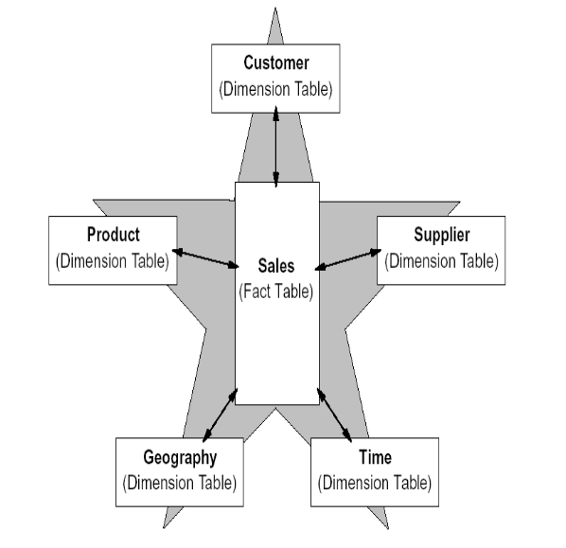

รูปที่ 1.1 แสดงเทคนิคการออกแบบโดยใช้ Star Schema

นอกจากนี้ดาต้าแวร์เฮ้าท์นั้นยังมีคุณสมบัติที่ขาดไม่ได้ นั่นคือการสร้างดาต้าแวร์เฮ้าท์ขึ้นมานั้นจะอยู่บนพื้นฐานของการตอบคำถามเทียบกับเวลา เช่น อยากรู้ยอดขายรถยนต์ในไตรมาสที่ 3 ของปี 2000 ดังนั้นไดเมนชั่นของเวลา(Time Dimension) จึงเป็นไดเมนชั่นที่ควรจะมีในทุก ๆ ดาต้าแวร์เฮ้าท์
ดาต้าแวร์เฮ้าท์ในบางครั้งมักจะแสดงให้เห็นในรูปของลูกบาศก์ โดยที่แต่ละไดเมนชั่นก็จะแสดงได้บนด้านต่าง ๆของลูกบาศก์ ความสัมพันธ์ของไดเมนชั่นก็แสดงได้โดยพิกัดของลูกบาศก์ และที่ทุก ๆ ไดเมนชั่นชี้มาเราก็จะได้ Fact มา ดังแสดงในรูป 1.2

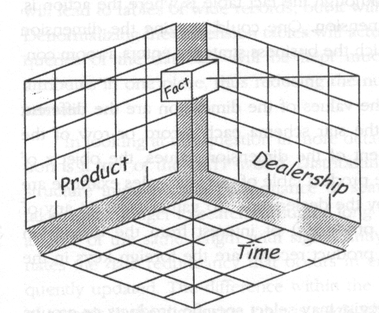

รูปที่ 1.2 แสดงให้เห็นถึงการนำ Cube มาแสดงความสัมพันธ์แบบ Multidimensional

บทที่ 2
ความรู้เบื้องต้นกับฐานข้อมูลเชิงวัตถุสัมพันธ์

ในปัจจุบันเมื่อความต้องการทางด้านธุรกิจสูงขึ้น จึงทำให้การออกแบบฐานข้อมูลในแบบที่ผ่านมานั้นไม่สามารถรองรับความต้องการเพื่อทันต่อการเปลี่ยนแปลงความต้องการในการใช้งานที่เพิ่มขึ้นได้ การออกแบบฐานข้อมูลเชิงวัตถุสัมพันธ์จึงได้ถูกพัฒนาขึ้นมาเพื่อให้รองรับกับความต้องการทีเปลี่ยนไป
ในบทนี้ก็จะกล่าวถึงความหมาย และความแตกต่างระหว่างฐานข้อมูลทั้ง 3 แบบ ซึ่งได้แก่ Relational Database , Object – Oriented Database และ Object – Relational Database
  - Relational Database
ฐานข้อมูลเชิงสัมพันธ์นั้นจะประกอบด้วยแถวและคอลัมน์ เป็นความสัมพันธ์ที่อยู่ในรูปแบบของตาราง
ดังรูปที่ 2.1

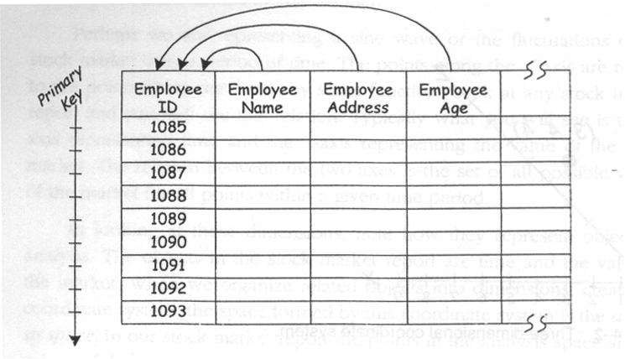

รูปที่ 2.1 แสดงความสัมพันธ์ระหว่างคอลัมน์และแถวในรูปของตาราง

ภาษาที่ใช้ในฐานข้อมูลประเภทนี้นั้นเป็นภาษาที่เรียกว่า Structure Query Language(SQL) เป็นภาษาในการสร้างฐานข้อมูล( DDL : Data Definition Language ) และภาษาในการเปลี่ยนแปลงข้อมูลในฐานข้อมูล(DML : Data Manipulation Language ) ภาษา SQL นี้จะรวมคำสั่งที่ใช้ในการกำหนดชนิดของข้อมูล คำสั่งในการเปลี่ยนแปลงข้อมูลในฐานข้อมูล คำสั่งในการเรียกข้อมูลขึ้นมาตอบคำถาม คำสั่งที่ใช้ในการกำหนดเงื่อนไข คำสี่งในการสร้างตาราง เป็นต้น
แต่เนื่องจากภาษา SQL ที่ใช้ใน Relational Database นั้นเป็น SQL92 ซึ่งมีข้อจำกัดอยู่ที่ SQL92 จะจำกัด
ประเภทการใช้ตัวแปรเพียง Build-in Fuction จำพวกตัวเลข หรือ String เท่านั้น แต่ในปัจจุบันข้อมูลบางส่วนมีลักษณะเป็น Complex Type เช่น Geographic Points , Text และ Digital Signal มากกว่าจึงทำให้ Ralational Database ไม่เหมาะสมกับการใช้งานข้อมูลในลักษณะดังกล่าว
นอกจากนี้ตารางใน Relational นั้นเป็น Flat Table ซึ่งทำให้ไม่สามารถรองรับข้อมูลประเภท Nested Structure จำพวก Set ,Array หรือ Nested Table

  - Object – Oriented Database
ความมุ่งหวังที่จะทำให้การนำเสนอโครงสร้างของข้อมูลที่ซับซ้อนให้ง่ายขึ้นนั้น ทำให้เกิดแนวความคิด
ในการออกแบบฐานข้อมูลเชิงวัตถุ(Object – Oriented Database) และแนวความคิดของ Abstract Data Type ก็ได้มีการพัฒนาขึ้นมา เพื่อให้มีซ่อนโครงสร้างของข้อมูลเอาไว้และให้มีโอเปอร์เรชั่นภายนอกมาทำการจัดการกับข้อมูลในโครงสร้างขึ้น ซึ่งต่อมาก็กลายเป็นความสามารถของ Object ในการ Encapsulation นอกจากนี้ก็ยังมีความสามารถของ Object ในการ Inheritance และ Polymorphism Inheritance เป็นความสามารถของ object ในการรับเอาคุณสมบัติของ Object ต้นแบบมาใช้ได้ Polymorphism เป็นความสามารถที่อนุญาตโอเปอร์เราเตอร์ตัวเดียวกันสามารถมีฟังก์ชั่นทำงานที่แตกต่างกันได้ สำหรับฐานข้อมูลเชิงวัตถุนั้นจะมีการสร้าง Object Identify ซึ่งทำหน้าที่คล้ายกับ Primary Key เพื่อใช้เป็นตัวเข้าถึง Object นั้น ๆ object Identify (OID) นั้นจะถูกสร้างขึ้นทุกครั้งที่มีการเพิ่มออปเจ็คเข้าไปในดาต้าเบส โมเดลการออกแบบจะแสดงให้เห็นถึงความสัมพันธ์สองประการคือ ประการแรกจะแสดงความสัมพันธ์ภายในออปเจ็ค ประการที่สองจะแสดงความสัมพันธ์แบบ Inheritance ดังรูป

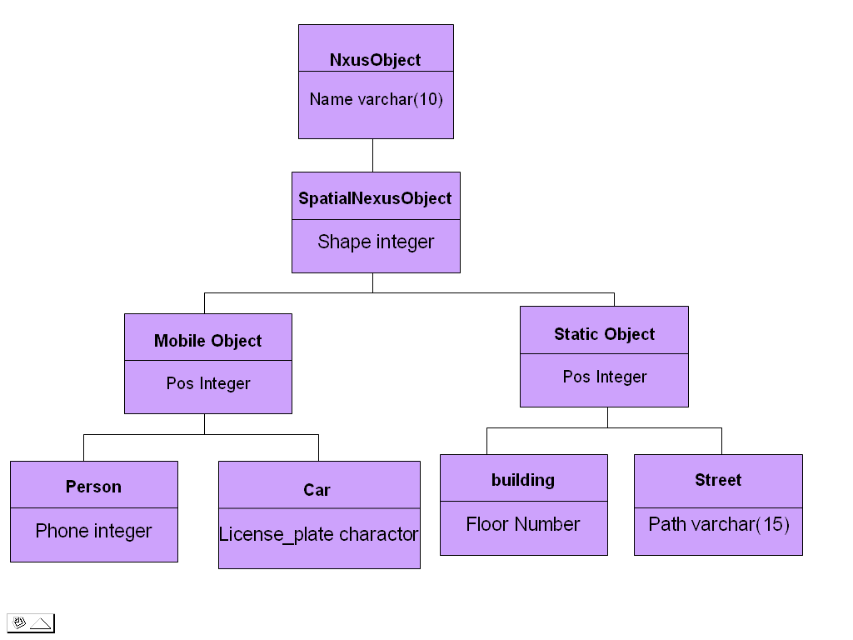
รูปที่ 2.2 แสดงความโมเดลการออกแบบฐานข้อมูลเชิงวัตถุ
นอกจากนี้ภาษาจำพวก Object – Oriented Programing ยังมีผลต่อการลดขนาดของ Code Database อีกด้วย เพราะในบางฟังก์ชั่นไม่จำเป็นต้องแปลฟังก์ชั่นการทำงานเป็นภาษาทางด้านดาต้าเบส
แต่อย่างไรก็ตามการออกแบบฐานข้อมูลเชิงวัตถุนั้นก็ยังส่งผลให้เกิดปัญหาการลดประสิทธิภาพในการเข้าถึงข้อมูลต่ำ การ Query Data ทำได้ยากและมีความซับซ้อนมาก ดังนั้นฐานข้อมูลเชิงวัตถุนั้นจึงไม่เหมาะกับฐานข้อมูลที่มีขนาดใหญ่
  - Object – Relational Database
จุดประสงค์ของการสร้างฐานข้อมูลเชิงวัตถุสัมพันธ์(Object – relational Database) คือการปรับปรุง
วิธีการออกแบบฐานข้อมูลเพื่อให้เข้ากับความต้องการในการใช้งานในปัจจุบัน โดยการนำเอาข้อดีของฐานข้อมูลเชิงสัมพันธ์ และฐานข้อมูลเชิงวัตถุมารวมกัน
Stonebraker และ Brown 1999 ได้กล่าวถึงคุณลักษณะที่สำคัญของฐานข้อมูลเชิงวัตถุสัมพันธ์ว่า 1. สนับสนุนการสร้างชนิดของข้อมูล 2. สนับสนุนโครงสร้างข้อมูลที่มีความซ้ำซ้อน 3. สนับสนุนความสามารถในการ Inheritance 4. สนับสนุน Data Integrity
ฐานข้อมูลแบบวัตถุสัมพันธ์จะยอมให้ผู้ใช้งานสามารถประกาศชนิดของข้อมูล ฟังก์ชั่นการทำงาน และโอเปอร์เรเตอร์เองได้ โดยภาษาที่ใช้ในฐานข้อมูลเชิงวัตถุสัมพันธ์นั้นจะเป็น SQL99 หรือ Object – SQL หรือ SQL3 ซึ่งเป็นมาตรฐานของภาษาที่ได้รับการยอมรับในปี 1999
ตัวอย่างโครงสร้างข้อมูลที่ฐานข้อมูลเชิงวัตถุสัมพันธ์รองรับ ได้แก่ Employee(ID,Name(first,mid,last),
Sex,Birthday,Address(street,city,state,zipcode),Phones(location,phone_num),DepartName,Picture)
ซึ่งในตัวอย่างข้างต้นจะเห็นได้ว่า Name และ Address เป็น Composite Attribute คือหมายความว่า Attribute นั้นประกอบด้วย Attribute หลาย ๆ Attribute ส่วน Phones นอกจากจะเป็น Composite Attribute แล้วยังเป็น Multivalues Attribute อีกด้วย นั่นหมายความว่า มีหลายข้อมูลอยู่ใน Attribute เดียว เช่นมี HomePhone,
WorkPhone,MobilePhone เป็นต้น และ Picture ก็เป็น Attribute ประเภทรูปภาพ แต่ก็มีบาง Attribute เช่นกันที่ญฐานข้อมูลเชิงสัมพันธ์สนับสนุน
แต่ถึงฐานข้อมูลเชิงวัตถุสัมพันธ์จะมีข้อดีหลายอย่างแต่ก็ยังมีข้อเสียเช่นกันคือ ฐานข้อมูลเชิงวัตถุสัมพันธ์นั้นจะไม่เหมาะกับการทำงานประเภท Web Application ซึ่งต้องการฐานข้อมูลที่มีความเร็วสูง แต่ถ้าเทียบกับข้อดีข้ออื่น ๆ แล้วฐานข้อมูลเชิงวัตถุสัมพันธ์ก็น่าจะมีแนวโน้มที่จะยึดครองตลาดฐานข้อมูลได้ในอนาคต
โมเดลการออกแบบของฐานข้อมูลประเภทนี้นั้นจะแสดงได้โดยการนำคุณสมบัติของฐานข้อมูลเชิงวัตถุสัมพันธ์และคุณสมบัติของฐานข้อมูลเชิงวัตถุมารวมกัน ดังตัวอย่างที่แสดง

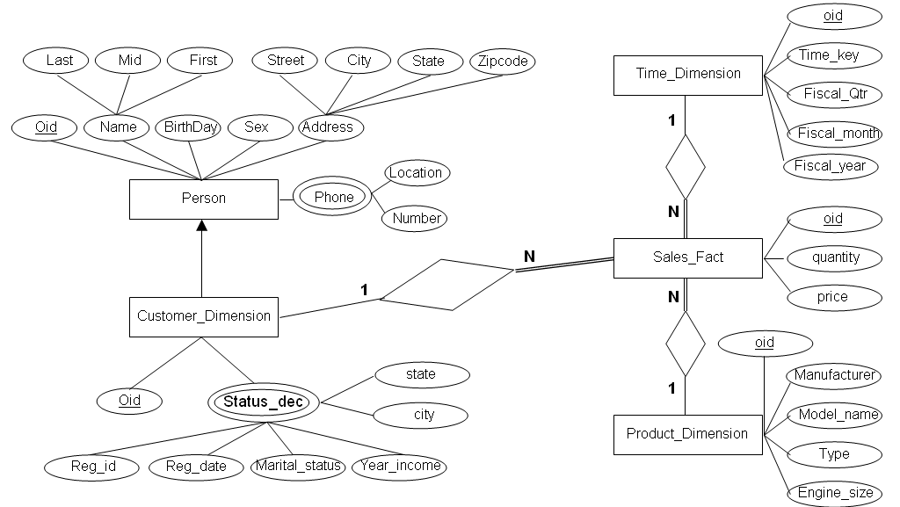

รูปที่ 2.3 โมเดลแสดงความสัมพันธ์ของ Object Relational Database
จากภาพเป็นการออกแบบฐานข้อมูลโดยใช้ ER Diagram ซึ่งใช้ในการออกแบบฐานข้อมูลเชิงสัมพันธ์มาใช้ และจะเห็นว่า Customer_dimension มีการ Inherite คุณสมบัติมาจาก Person นอกจากนี้ยังมี Composite Attribute และ Multivalues Attribute อีกด้วย
บทที่ 3
การออกแบบฐานข้อมูลดาต้าแวร์เฮ้าท์

จากข้อดีของฐานข้อมูลเชิงวัตถุสัมพันธ์ในบทที่ผ่านมานั้น ซึ่งถ้าหากพิจารณาถึงความต้องการในการใช้งานฐานข้อมูลในปัจจุบันแล้ว การออกแบบดาต้าแวร์เฮ้าท์โดยใช้วิธีการออกแบบฐานข้อมูลเชิงวัตถุสัมพันธ์จึงเป็นทางเลือกที่เหมาะสมที่สุด ในบทนี้จะกล่าวถึงโมเดลการออกแบบซึ่งจะแสดงให้เห็นในรูปแบบของการออกแบบฐานข้อมูลเชิงวัตถุสัมพันธ์ และเพื่อให้ง่ายต่อการเข้าใจ จึงนำวิธีการออกแบบดาต้าแวร์เฮ้าท์ในรูปแบบดาว(Star Schema)มาใช้
  - การออกแบบฐานข้อมูลโดยใช้ฐานข้อมูลเชิงวัตถุสัมพันธ์กับทรานแอคชั่นดาต้าเบส
ในการศึกษาการประยุกต์นำเอาการออกแบบคลังข้อมูลเชิงวัตถุสัมพันธ์(Object – Relational
Information Warehouse) นั้น ในกรณีนี้เราจะนำเอากระบวนการขายรถมาเป็นตัวอย่างการออกแบบ โดยที่คนขายรถนั้นจะเก็บข้อมูลการขายลงในฐานข้อมูลของการขายรถ สำหรับการศึกษานี้เราจะกล่าวถึงเพียงโมเดลออกแบบเพียงเท่านั้น แต่จะไม่กล่าวถึงวิธีการออกแบบโมเดลดังกล่าว และการออกแบบฐานข้อมูลดังกล่าวนั้นเพื่อให้เข้าใจง่ายจะใช้ ER Diagram ในการออกแบบ
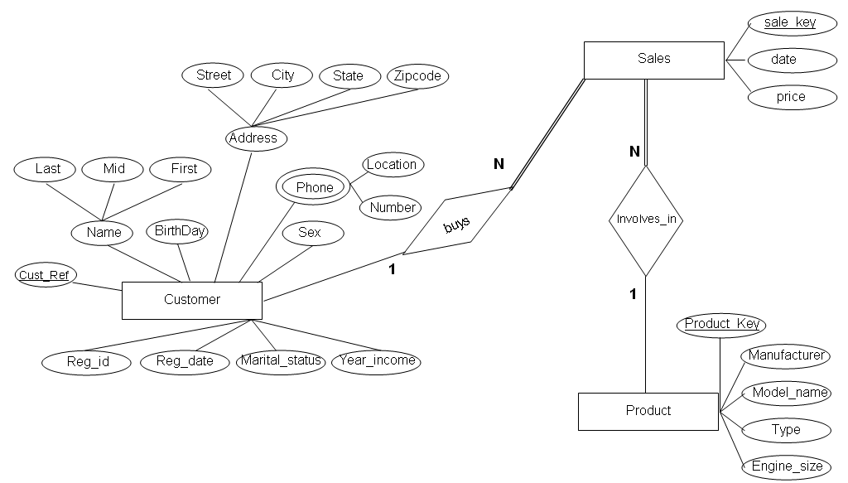

รูปที่ 3.1 ER Diagram แสดง Model การออกแบบทรานแอคชั่นดาต้าเบส
โดยใช้แนวคิดของฐานข้อมูลเชิงวัตถุสัมพันธ์

จากภาพจะเห็นว่า Model จะประกอบไปด้วย 3 Entity Type นั่นคือ 1. Customer Entity Type จะคอยดูแลข้อมูลต่างๆ ทีเกี่ยวข้องกับลูกค้าที่มาซื้อรถ 2. Sale Entity Type จะคอยดูแลข้อมูลทีเกี่ยวข้องกับการซื้อขายรถยนต์ 3. Product Entity Type จะคอยดูแลข้อมูลเกี่ยวกับสินค้า ซึ่งในที่นี้หมายถึงรถที่ขาย
ใน Diagram นี้ยังประกอบไปด้วย Attribute ประเภทต่าง ๆ ดังนี้ 1. Simple Attribute เป็นแอททริบิวต์ทั่วไป อาทิเช่น Customer.Sex,Customer.Birthday,Customer.Marital_Status,
Customer.year_income,Customer.Reg_id,Product.Manufacturer,Product.Model_name,Product.Type,
Product.size,Sale.quantity,Sale.price เป็นต้น 2.Composite Attribute ได้แก่ Customer.name และ Customer.Address 3. Multivalues Attribute ได้แก่ Customer.phone เป็นต้น
นอกจากนี้ Diagram ยังแสดงให้เห็นถึงความสัมพันธ์ระหว่าง Entity Type ได้แก่ Buy เป็นความสัมพันธ์ระหว่าง Customer Entity กับ Sale Entity โดยเป็นความสัมพันธ์แบบ one- to-many หมายความว่าคน 1 คนสามารถสามารถมีรายการซื้อขายได้หลายรายการ อีกความสัมพันธ์หนึ่งที่ Diagram แสดงให้เห็นคือ involve_in เป็นความสัมพันธ์ระหว่าง Sales กับ Product และเป็นความสัมพันธ์แบบ one – to – many หมายความถึงรถ 1 คันสามารถมีรายการการซื้อขายได้มากกว่า 1 รายการเช่นเดียวกัน
  - การออกแบบดาต้าแวร์เฮ้าท์โดยใช้เทคนิคฐานข้อมูลเชิงวัตถุสัมพันธ์
สำหรับในหัวข้อนี้ เราก็จะสร้างER Diagram ของ Warehouse Database กัน สำหรับการสร้างER
Diagram ของแวร์เฮ้าท์ดาต้าเบสนั้นจะมีพื้นฐานอยู่บนการออกแบบแบบ Star Schema ซึ่งจะประกอบไปด้วยโครงสร้าง 2 อย่างคือ Dimension และ Fact สำหรับ Fact Table นั้น จะเป็นตารางที่อยู่ตรงกลางที่แสดงจะเก็บข้อมูลที่เราสนใจ ซึ่งจะแสดงโดยความสัมพันธ์ของ Dimension Table ที่อยู่โดยรอบ สำหรับ Dimension Table นั้นจะอยู่โดยรอบของ Fact Table และ Primary Key ของ Dimension Table นั้นก็จะไปเกาะเป็น Combine Key Attribute ของ Fact Table ดังรูปที่ 3.2
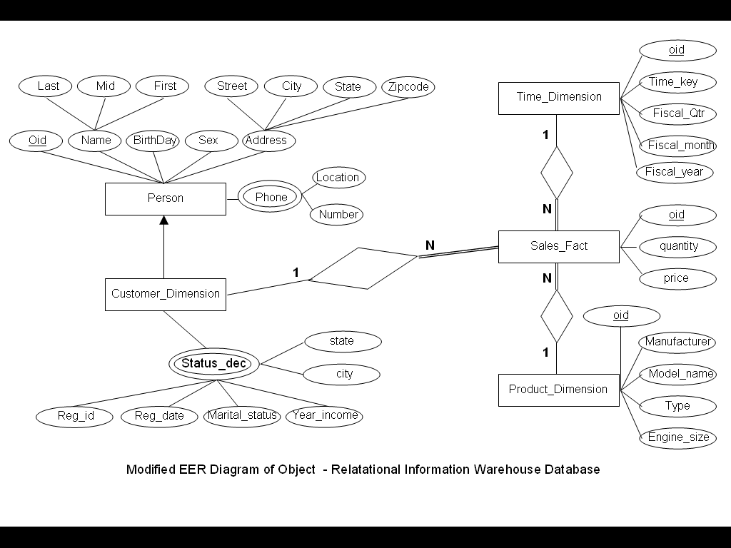

รูปที่ 3.2 ER Diagram แสดงการออกแบบฐานข้อมูลของดาต้าแวร์เฮ้าท์
จากรูปจะเห็นว่ามี 3 Dimension Table และ 1 Fact Table ประกอบด้วย
Dimension Table

ตาราง | การนำไปใช้งาน
Dimension Table
Customer Dimension | เก็บข้อมูลเกี่ยวกับลูกค้า Inherit มาจาก Person
Time Dimension | เก็บข้อมูลเกี่ยวกับเวลา
Product Dimension | เก็บข้อมูลเกี่ยวกับสินค้าที่ขาย
Fact Table
Sale Fact Table | เก็บข้อมูลเกี่ยวกับการขาย ซึ่งนำไปเป็นข้อมูลประกอบการวิเคราะห์

ตารางที่ 3-1 ตารางแสดงความหมายของ Dimension และ Fact
ในแผนภาพ ER Diagram

สำหรับการออกแบบโดยใช้เทคนิคเชิงวัตถุสัมพันธ์นั้นไม่จำเป็นต้องมี Key Attribute แต่เราจะใช้คุณสมบัติของ OID แทน โดยที่ OID จะเป็นตัวชี้ไปยังแถวต่าง ๆ ในตาราง

บทที่ 4
การสร้างและการเปลี่ยนแปลงข้อมูลในดาต้าแวร์เฮ้าท์

จากบทที่ผ่านมานั้น เราได้ศึกษาถึงวิธีการออกแบบดาต้าแวร์เฮ้าท์โดยใช้หลักการของระบบฐาน
ข้อมูลเชิงวัคถุสัมพันธ์ สำหรับในบทนี้เราจะกล่าวถึงการพัฒนาระบบเพื่อนำไปใช้งานจริง
สำหรับเครืองมือที่ใช้ในการพัฒนาระบบ เราจะใช้ IBM DB2 ซึ่งเป็นเครื่องมือที่ถูกพัฒนาโดยบริษัท ไอบีเอ็ม (ประเทศไทย) จำกัด ซึ่งมีอุปกรณ์ที่จำเป็นต่อการพัฒนาระบบฐานข้อมูลเชิงวัตถุสัมพันธ์
สำหรับในบทนี้เราจะแบ่งออกเป็น 2 ส่วนคือส่วนแรกคือส่วนที่ใช้ในการสร้างดาต้าแวร์เฮ้าท์ (DDL : Data Definition Language) ส่วนที่สองจะเป็นส่วนที่ใช้ในการปรับปรุงและเปลี่ยนแปลงข้อมูลในดาต้าแวร์เฮ้าท์
  - ภาษาที่ใช้ในการสร้างดาต้าแวร์เฮ้าท์(Data Definition Language)
สำหรับการสร้างฐานข้อมูลของดาต้าแวร์เฮ้าท์นั้น เราจะสร้างจาก ER Diagram ในบทที่ผ่านมา และเพื่อให้ง่ายเราจะทำการแปลง Entity และ Attribute จาก ER Diagram มายังตาราง
สำหรับในหัวข้อนี้เราจะเริ่มจากสร้างตารางไดเมนชั่นง่าย ๆ ได้แก่ ไดเมนชั่นของเวลา(Time Dimension)และ ไดเมนชั่นของสินค้า(Product Dimension)ก่อน หลังนั้นก็จะทำการสร้างตารางไดเมนชั่นที่ซับซ้อนกว่าคือ ไดเมนชั่นของลูกค้า(Customer Dimension) และสุดท้ายเราก็จะสร้างตารางแฟค(Fact Table)
    - Time Dimension Table
สำหรับการสร้าง Time Dimension Table นั้นก่อนอื่นเราจำเป็นที่จะต้องสร้าง Data Type ขึ้นมา
ก่อน สำหรับการสร้าง Data Type ขึ้นมานั้นเราจะใช้คำสั่ง Create Type ในภาษา SQL99 ดังนี้
CREATE TYPE time_dimension_t AS
(
time_key CHAR(10),
fiscal_year NUM(4),
fiscal_qtr CHAR(10),
fiscal_month CHAR(10)
)
MODE DB2SQL
REF USING INTEGER

ต่อจากนั้นก็จะทำการสร้าง Time Dimension ขึ้นมาโดยใช้คำสั่ง
CREATE TABLE time_dim_tab OF time_dimension_t
(
REF IS OID USER GENERATED,
time_key WITH OPTION NOT NULL,
fiscal_qtr WITH OPTION NOT NULL,
fiscal_month WITH OPTION NOT NULL,
fiscal_year WITH OPTION NOT NULL
)
    - Product Dimension Table
คล้ายกับตารางไดเมนชั่นของเวลา สำหรับตารางไดเมนชั่นของสินค้า นั้นจะใช้ชื่อว่า
Prod_dim_tab โดยสำหรับตารางนี้จะประกอบด้วย ซิมเปิลแอททริบิวต์(Simple Attribute) ได้แก่ oid ซึ่งทำหน้าที่เป็นออปเจ็คไอเดนทิไฟล์ ที่ชี้ไปยังแต่ละแถวของตาราง Prod_dim_tab นอกจากนี้ยังมีแอทริบิวต์อื่น ๆ ได้แก่ model_name , manufacturer, type, engine_size และก่อนที่จะสร้าง Prod_dim_tab นั้น เราจำเป็นต้องสร้าง prod_dimension_t ซี่งเป็นโครงสร้างของข้อมูลขึ้นมาก่อน โดยสำหรับคำสั่งเอสคิวแอลที่ใช้ในการสร้าง Prod_dimention_t คือ

CREATE TYPE prod_dimension_t AS
(
model_name VARCHAR(30),
manufacturer VARCHAR(25),
type VARCHAR(50),
engine_size CHAR(6)
)
MODE DB2SQL
REF USING INTEGER
ต่อจากนี้ก็สร้างตารางของ Product ได้แล้ว
CREATE TABLE prod_dim_tab OF prod_dimension_t
( REF IS OID USER GENERATED,
manufacturer WITH OPTION NOT NULL,
model_name WITH OPTION NOT NULL,
type WITH OPTION NOT NULL,
engine_size WITH OPTION NOT NULL
)
    - Customer Dimension Table
สำหรับตารางไดเมนชั่นของลูกค้าและออปเจ็คไดเมนชั่นของลูกค้านั้นจะแตกต่างจาก Dimension
Table และ Object Dimension ที่ผ่านมา ตรงที่โครงสร้างของ Customer Dimension นั้นสร้างมาจากโครงสร้างของข้อมูลที่ชื่อ Cust_dimension_t ซึ่ง Cust_dimension_t นั้นจะมีโครงสร้างหลัก(Root Type) เป็น Person_t หมายความว่า Cust_dimension_t นั้นได้รับการถ่ายทอด (Inherit) คุณสมบัติ(Attribute) มาจาก Person_t ดังแสดงให้เห็นได้ในรูปที่ 5.4
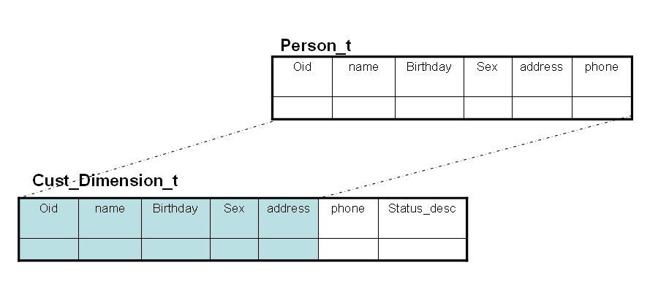
รูปที่ 5.4 แสดงการถ่ายทอดคุณสมบัติระหว่าง Person_t กับ Cust_dimension_t

สำหรับ IBM DB2 นั้นไม่สามารถที่จะประกาศประเภทของแอทริบิวต์เป็น Complex Type ได้ดังนั้นจึงทำให้เราต้องสร้างโครงสร้างข้อมูลชนิด Array ขึ้นมารองรับความสามารถของ Multivalue Attribute ดังรูปข้างต้น ต่อไปนี้เราจะแสดงคำสั่งในการสร้างโครงสร้างข้อมูล โดยเริ่มจากการประกาศ Composite Type ก่อน ดังคำสั่ง
CREATE TYPE name_t AS CREATE TYPE Address_t AS
( (
First VARCHAR(20), No INTEGER,
Middle VARCHAR(15), Street VARCHAR(100),
Last VARCHAR(20) City VARCHAR (25),
) State VARCHAR (25),
MODE DB2SQL Zipcode VARCHAR (25)
)
MODE DB2SQL

ต่อมาเราก็จะแสดงคำสั่งในการสร้างมัลติแวลูแอททริบิวต์
CREATE TYPE phone_t AS
( location VARCHAR(15),
phone_num VARCHAR(12)
)
MODE DB2SQL
CREATE TYPE phone_array_t AS
( phone1 PHONE_T,
phone2 PHONE_T,
phone3 PHONE_T,
phone4 PHONE_T
)
MODE DB2SQL
REF USING INTEGER
CREATE TYPE status_desc_t AS
( Reg_id CHAR(5),
reg_date REF(time_dimension_t),
marital_status VARCHAR(10),
year_income INTEGER,
city VARCHAR(25),
state VARCHAR(25)
)
MODE DB2SQL
CREATE TYPE status_desc_arr AS
( desc1 status_desc_t,
desc2 status_desc_t,
desc3 status_desc_t
)
MODE DB2SQL
REF USING INTEGER

ต่อมาเราก็จะสร้างโครงสร้างหลัก ซึ่งก็คือ Person_t

CREATE TYPE person_t AS
(
name name_t,
birthday DATE,
sex CHAR(1),
address address_t,
phone phone_array_t
)
MODE DB2SQL
REF USING INTEGER
NOT FINAL

และสุดท้ายเราจะสร้าง Cust_dimension_t ที่ได้รับการถ่ายทอด มาจาก Person_t

CREATE TYPE cust_dimension_t UNDER person_t AS
(
status_desc status_desc_arr
)
MODE DB2SQL

เมื่อสร้างโครงสร้างข้อมูลทั้งหมดเรียบร้อยแล้วขั้นตอนต่อไปคือการสร้างตารางไดเมนชั่นของลูกค้าที่ชื่อ Cust_dimension_tab เราจะใช้คำสั่งเอสคิวแอลในการสร้าง Cust_dimension_tab ดังนี้

CREATE TABLE cust_dim_tab OF cust_dimension_t
( REF IS OID USER GENERATED,
name WITH OPTIONS NOT NULL,
birthday WITH OPTIONS NOT NULL,
sex WITH OPTIONS NOT NULL,
address WITH OPTIONS NOT NULL,
phone WITH OPTIONS NOT NULL,
status_desc WITH OPTIONS NOT NULL
)
    - Sale Fact Table
เหมือนกับตารางอื่น ๆ คือจะต้องสร้างโครงสร้างของออปเจ็ค ขึ้นมาก่อน ในที่นี้ก็คือ sale_fact_t ซึ่งในตารางแฟค นั้นจะมีแอททริบิวต์อยู่ 3 ตัวที่ทำหน้าทีเป็นพอยเตอร์ชี้ไปยังตารางอื่น ๆ ซึ่งทั้ง 3 ตัวนี้จะต้องมีทุกครั้งที่มีการเพิ่มแถวเข้าไปยังตาราง สำหรับคำสั่งที่ใช้ในการสร้าง Sale_Fact_tab นั้นแสดงได้ดังข้างล่างนี้
CREATE TYPE sale_fact_t AS
(
cust_dim REF(cust_dimension_t),
product_dim REF(prod_dimension_t),
time_dim REF(time_dimension_t),
quantity NUM,
price NUM
)
MODE DB2SQL
REF USING INTEGER
CREATE TABLE sale_fact_tab OF sale_fact_t
(
REF IS OID USER GENERATED,
cust_dim WITH OPTION NOT NULL,
product_dim WITH OPTION NOT NULL,
time_dim WITH OPTION NOT NULL,
quantity WITH OPTION NOT NULL,
price WITH OPTION NOT NULL
)
และในตาราง Sale_fact_tab นั้นมีแอททริบิวต์ 3 ตัวที่ทำหน้าที่เป็นพอยเตอร์ดังนั้นจึงต้องทำการ Add Scope เพื่อให้แอททริบิวต์ทั้ง 3 นั้นสามารถชี้ไปได้ถูกที่ สำหรับคำสั่งที่ใช้ในการเพิมมุมอง(Add Scope)นั้นจะใช้คำสั่ง ALTER TABLE ดังคำสั่งข้างล่างนี้

ALTER TABLE sale_fact_tab ALTER COLUMN time_dim ADD SCOPE time_dim_tab
ALTER TABLE sale_fact_tab ALTER COLUMN product_dim ADD SCOPE prod_dim_tab
ALTER TABLE sale_fact_tab ALTER COLUMN cust_dim ADD SCOPE cust_dim_tab

  - ภาษาที่ใช้ในการเปลี่ยนแปลงข้อมูลในดาต้าแวร์เฮ้าท์(Data Manipulation Language)
โดยปกติแล้ว ดาต้าแวร์เฮ้าท์นั้นจะเก็บข้อมูลชนิดอ่านอย่างเดียว การเก็บข้อมูลลงดาต้าแวร์เฮ้าท์นั้นไม่จำเป็นมากนัก แต่อย่างไรก็ตามหากแอททริบิวต์ในตารางถูกเปลี่ยน ข้อมูลเก่าก็จะถูกแทนที่ด้วยข้อมูลใหม่ที่เข้ามา หรือข้อมูลใหม่อาจจะถูกแทรกลงตารางโดยที่ข้อมูลเก่าไม่ได้ถูกเปลี่ยนแปลง สำหรับการลบข้อมูลนั้นแทบจะไม่จำเป็นในการใช้งานเลย เพราะว่าที่เก็บข้อมูล (Data Storage) มีราคาถูก แต่ถึงอย่างไรก็ตามการอัพเดพ การลบ และการแทรกข้อมูลลงดาต้าแวร์เฮ้าท์ก็ยังคงต้องมีเพราะยังคงมีการเปลี่ยนแปลงข้อมูลในแต่ละไดเมนชั่นอยู่ สำหรับในหัวข้อนี้เราจะกล่าวถึง การแทรก การลบ และการอัพเดตข้อมูล
ในหัวข้อที่ผ่านมานั้นเราแบ่งออกเป็น 4 หัวข้อย่อย แต่ละหัวข้อย่อยก็จะกล่าวถึงแต่ละตาราง สำหรับในหัวข้อนี้เราก็จะพูดถึงภาษาที่ใช้ในการเปลี่ยนแปลงข้อมูลไปทีละตาราง
4.2.1 Time Dimension Table
สำหรับคำสั่งที่ใช้ในการแทรกข้อมูลลงในตาราง time_dim_tab นั้น จะแสดงให้เห็นดังข้างล่างนี้

INSERT INTO time_dim_tab VALUES (
time_dimension_t(0),'1999Q1M01',1999,'Quarter1','January');

การอัพเดตข้อมูลสามารถทำได้โดยการใช้คำสั่ง

UPDATE time_dim_tab
SET fiscal_year = 1998,
fiscal_qtr='Quarter2',
fiscal_month = 'April'
WHERE time_key = '1999Q1M01'

การลบข้อมูลสามารถทำได้โดยการใช้คำสั่ง

DELETE FROM time_dim_tab
WHERE time_key = ‘1999Q1M01’

จากการศึกษาเราจะพบว่า คีย์ที่เรานำมาใช้ในการอ้างถึง (time_key : อาจจะมีหรือไม่ก็ได้เพราะยังไงก็มี OID อยู่แล้ว แต่ในที่นี้ให้มีเพราะเพื่อให้ง่ายต่อการอ้างถีง) นั้นเป็นคีย์ที่เป็นลักษณะคีย์ที่มีความหมาย (Meaningful values) ข้อดีของการใช้คีย์ที่มีความหมายคือการที่ไม่ต้องประยุกต์ใช้ในการตอบคำถาม แต่ในทางปฏิบัติแล้วการใช้คีย์ที่มีความหมายเป็นสิ่งที่ควรหลีกเลี่ยงเพราะหากต้องมีการเปลี่ยนแปลงค่าแล้ว จะทำให้คีย์จะต้องถูกเปลี่ยนด้วยซึ่งเป็นสิ่งที่ไม่สมควรทำอย่างยิ่ง

4.2.2 Product Dimension
สำหรับคำสั่งในการInsert Delete Update ข้อมูลใน prod_dim_tab นั้นจะมีลักษณะง่าย ๆ คล้ายกับคำสั่งที่ใช้ในการ Insert Delete Data ข้อมูลใน time_dim_tab ซึ่งได้กล่าวไปแล้วข้างต้น สำหรับคำสั่งในการแทรกข้อมูลลงใน prod_dim_tab นั้นแสดงได้ดังนี้

INSERT INTO prod_dim_tab VALUES(
prod_dimension_t(0),
'Corolla',
'Toyota',
'CE 4dr Seden(4cyl,4A)',
'1800CC')
ข้อมูลสามารถอัพเดตได้โดยการใช้คำสั่งดังนี้

UPDATE prod_dim_tab
SET model_name = ‘Civic’,
Type = ‘2 Door Sedan’,
Engine_size = ‘500CC’
WHERE model_name = ‘Corolla’

คำสั่งข้างล่างนี้เป็นคำสั่งที่ใช้ในการลบ

DELETE FROM prod_dim_tab
WHERE model_name = ‘Civic’, Type = ‘2 Door Sedan’

4.2.3ตารางไดเมนชั่นของลูกค้า
สำหรับไดเมนชั่นนี้จะแตกต่างจากไดเมนชั่นอื่น เนื่องจากไดเมนชั่นของลูกค้านั้นจะประกอบไปด้วยข้อมูลประเภทโครงสร้างซึ่งได้แก่ข้อมูลประเภท คอมโพสิสแอททริบิวต์ , มัลติแวลูแอททริบิวต์ ซึ่งภาษาที่ใช้ในการเปลี่ยนแปลงข้อมูลในดาต้าแวร์เฮ้าท์ก็จะมีลักษณะที่แตกต่างออกไป ดังตัวอย่างข้างล่างนี้ก็จะเป็นการแทรกข้อมูลลงในตารางไดเมนชั่นของลูกค้า ที่ชื่อ cust_dim_tab

INSERT INTO cust_dim_tab VALUES (
cust_dimension_t(0),
name_t()..First('Jonathan')..Middle('-')..Last('Abbott'),
'12/11/1999',
'M',
Address_t()..Street('142 S Sheridan Road')..City('Tulsa')..State('Oklahoma')..Zipcode('74112')
,phone_array_t()
..phone1(phone_t()..Location('Home')..phone_num('918-835-3161'))
..phone2(phone_t()..Location('Mobile')..Phone_num('338-331-4463'))
..phone3(phone_t()..Location('')..phone_num(''))
..phone4(phone_t()..Location('')..phone_num(''))
,status_desc_arr()
..desc1(status_desc_t()
..Reg_id('R01')
..reg_date((select oid from time_dim_tab where time_key = '1999Q3M09'))
..marital_status('Unmarried')
..year_income(60000)
..city('Tulsa')
..state('Oklahoma'))
)
สำหรับคำสั่งที่ใช้ในการอัพเดตข้อมูลนั้นเนื่องจากว่า IBM DB2 ยังไม่สนับสนุนการทำงานในรูปแบบข้อมูลประเภท Structure Type นัก ทำให้การอัพเดตข้อมูลในตารางที่มีข้อมูลประเภท Compositeอยู่นั้นจำเป็นต้องเอาข้อมูลเก่าเก็บลงไปด้วย เพื่อไม่ให้ข้อมูลเก่าหายดังแสดงได้ในตัวอย่างข้างล่างนี้

UPDATE cust_dim_tab
SET status_desc = (status_desc_arr()
..desc1(status_desc_t()
..Reg_id('R01')
..reg_date((select oid from time_dim_tab where time_key = '1999Q3M09'))
..marital_status('Unmarried')
..year_income(60000)
..city('Tulsa')
..state('Oklahoma'))
..desc2(status_desc_t()
..Reg_id('R02')
..Reg_date((select oid from time_dim_tab where time_key = '2001Q1M01'))
..marital_status('Married')
..Year_income(66000)
..city('Skokie')
..state('Illinolis'))
..desc3(status_desc_t()
..Reg_id('R03')
..Reg_date((select oid from time_dim_tab where time_key = '2002Q1M03'))
..marital_status('Married')
..Year_income(70000)
..city('Tulsa')
..state('Oklahoma'))
)
WHERE name..first = ‘Jonathan’

คำสั่งสุดท้ายเป็นคำสั่งที่เกี่ยวข้องกับการลบข้อมูลในตาราง แสดงให้เห็นได้ดังนี้

DELETE FROM cust_dim_tab where name.first = ‘Jonathan’

5.5.5 ตารางแสดงข้อมูลการขายสินค้า
แอททริบิวต์ของตารางแฟคนั้นจะเป็นแอททริบิวต์ง่าย ๆ ไม่ซับซ้อน สำหรับการแทรกข้อมูลลงตารางนั้นเราจะใช้คำสั่งดังต่อไปนี้
INSERT INTO sale_fact_tab VALUES(
sale_fact_t(0),
(select oid from cust_dim_tab where name..first = 'Jonathan'),
(select oid from prod_dim_tab where model_name = 'CR-V'),
(select oid from time_dim_tab where time_key = '1999Q3M09'),
1,21550)

